课 程 设 计 报 告

课程实验报告

GitHub地址：
https://github.com/stonepeak/JPGMH.git
院（系）：计算机与信息工程学院
专 业： 软件工程
班 级：13级软件工程
学 号：20131105818
姓 名：石峰
指导教师：朝力萌
完成日期：2017年1月3日

- 实验目的
- 通过opencv的使用，实现给出图片“手绘画效果”功能。
- 先对图像进行双边滤波，在对其进行Canny算子的边缘检测。
- 主要函数内容
以下几个主要函数都是调用OPENCV中的函数所作出各种效果

1双边滤波函数：
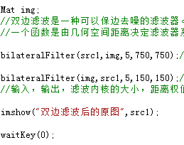
解释：双边滤波是一种可以保边去噪的滤波器。之所以可以达到此效果，是因为滤波器是由俩个函数构成。
一个函数是由几何空间距离决定滤波器系数，另一个由像素差值决定滤波器系数
双边滤波，第3个参数d可以说d>5时不能实时处理，最后两个参数是sigma参数，一般相同
<10时基本没效果, >150时漫画效果
/输入，输出，滤波内核的大小，距离权值公式中的方差，相似度权值中的方差。

2色彩图像转换到灰度图像
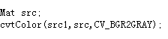
解释：将输入色彩图像转换到灰度图像，灰度参数，越大越粗，但是会有大量噪点

3Canny找到边缘检测算法

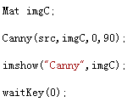
解释：Canny找到边缘检测算法。输入，输出，黑色填充度，越大越黑，90图像边缘的密集度，越大越密。
俩个数字表示阀值，俩个阀值当中小值控制边缘连接，大值来控制边缘的初始分割线
即如果一个像素的梯度大于上限值，则被抛弃，如果该点的梯度在两者之间则应当这个点与高于上限值得像素点连接时才保留，否则删除。

三．完整代码代码
将目标图片手绘漫画效果
##include "cv.h"

#include "highgui.h"

using namespace cv;

using namespace std;

int main() {

Mat src1= imread( "ppc.jpg" );

Mat img;
//双边滤波是一种可以保边去噪的滤波器。之所以可以达到此效果，是因为滤波器是由俩个函数构成
//一个函数是由几何空间距离决定滤波器系数，另一个由像素差值决定滤波器系数

bilateralFilter(src1,img,5,750,750);//双边滤波，第3个参数d可以说d>5时不能实时处理，最后两个参数是sigma参数，一般相同

bilateralFilter(img,src1,5,150,150);//<10时基本没效果, >150时漫画效果
//输入，输出，滤波内核的大小，距离权值公式中的方差，相似度权值中的方差。

imshow("双边滤波后的原图",src1);

waitKey(0);

Mat src;
cvtColor(src1,src,CV_BGR2GRAY); //将输入色彩图像转换到灰度图像，灰度参数，越大越粗，但是会有大量噪点

Mat imgC;

Canny(src,imgC,0,90);//Canny找到边缘检测算法。输入，输出，黑色填充度，越大越黑，90图像边缘的密集度，越大越密。

imshow("边缘检测",imgC);//俩个数字表示阀值，俩个阀值当中小值控制边缘连接，大值来控制边缘的初始分割线

waitKey(0);

}

四·程序运行
图片路径；先将图片放入文件夹的目录，运行程序即可实现。
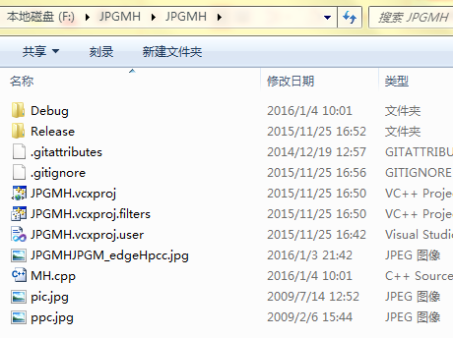
然后运行程序：
1双边滤波后：

2Canny找到边缘检测后：
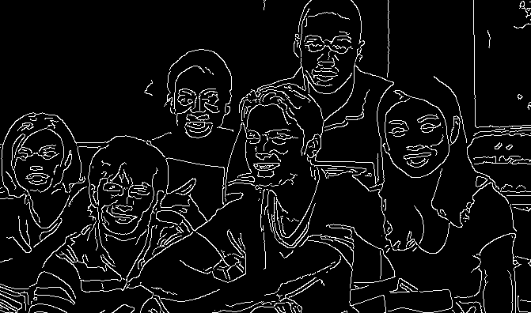

3处理后最终结果：
